Dans le cadre du festival du film sur le handicap...
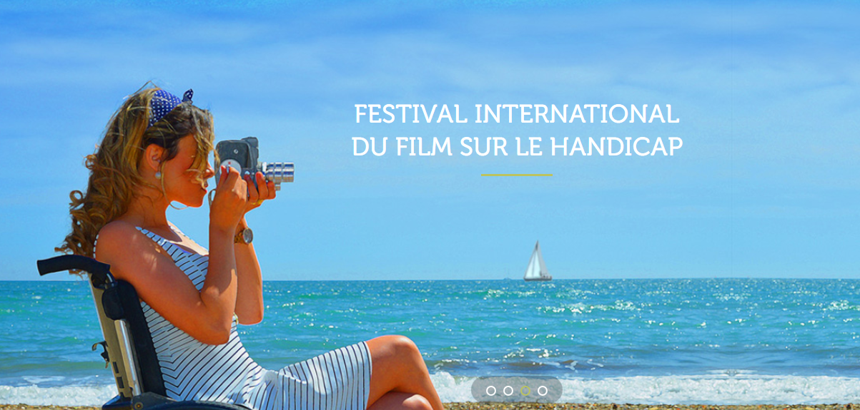

vendredi 1er février à
et lundi 4 février

Venez parler de l’autisme, découvrir des petites vidéos
et le site « Dismoielliot »
À 12h45

